
Jméno: _________________ KAPYBARA
ÚT – napiš co nejvíce SLOVES k obrázkům
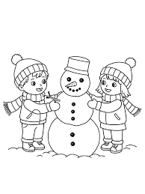
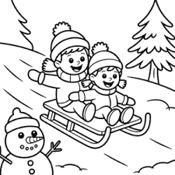

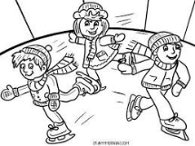
ST – napiš co nejvíce PŘÍDAVNÝCH JMEN na téma ZIMA – DĚTI - HRY
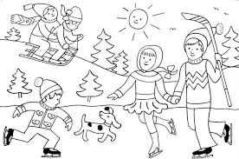
ČT – napiš co nejvíce příslovcí – KDY? KDE? JAK?  MÍSTO - KDE  ČAS - KDY  ZPŮSOB - JAK | KDY? | KDE? | JAK?
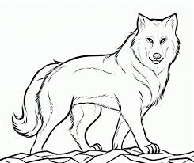
PÁ – přepiš větu a proveď její rozbor dle návodu.

Polární vlk zvládne bez jídla přežít i velmi silné mrazy.

- Doplň do tabulek– napiš počet slov ve větě číslem, vyber druh věty a napiš jen první písmeno – oznamovací, tázací, rozkazovací, přací, pokračuj a napiš zkratkou VJ – věta jednoduchá, S – souvětí.

Počet slov ve větě | Druh věty – O-T-R-P | Věta jednoduchá | Souvětí

- Urči slovní druhy – napiš číslo nad slovo
- Napiš slovo nadřazené ke slovu vlk ____________________________________

- Napiš slovo opačné ke slovu VELMI ____________________________________

- Napiš slovo souznačné „řekni to jinak“ ke slovu ZVLÁDNE ________________
- Červeně zakroužkuj měkké souhlásky.
- Najdi a dej do oranžového kroužku slovo se slabikotvornou hláskou.
- Zeleně podtrhni trojslabičné slovo.
- Červenou vlnkou podtrhni slovesa.

